|  |  |
| --- | --- |
| **МУНИЦИПАЛЬНОЕ БЮДЖЕТНОЕ ДОШКОЛЬНОЕ ОБРАЗОВАТЕЛЬНОЕ УЧРЕЖДЕНИЕ ДЕТСКИЙ САД**  **КОМБИНИРОВАННОГО ВИДА**  **«ГУСЕЛЬКИ»** | **D:\ГУСЕЛЬКИ\САЙТ\Новая папка\Новая папка (2)\dom.JPG** |

**ПУБЛИЧНЫЙ ДОКЛАД**

**АНАЛИТИЧЕСКИЙ ОТЧЕТ О ДЕЯТЕЛЬНОСТИ**

**МУНИЦИПАЛЬНОГО БЮДЖЕТНОГО ДОШКОЛЬНОГО**

**ОБРАЗОВАТЕЛЬНОГО УЧРЕЖДЕНИЯ ДЕТСКОГО САДА**

**КОМБИНИРОВАННОГО ВИДА «ГУСЕЛЬКИ» г. ВОЛГОДОНСКА**

**ЗА 2013 – 2014 УЧЕБНЫЙ ГОД**

Утверждаю

Заведующий

МБДОУ д/с «Гусельки»

\_\_\_\_\_\_\_\_\_\_\_\_М.Н. Шаповалова

приказ от 25.07.2014 № 140

г. Волгодонск

2014

**1.Общая характеристика общеобразовательного учреждения и условий его функционирования**

|  |  |
| --- | --- |
| **Полное наименование ДОУ**: Муниципальное бюджетное дошкольное образовательное учреждение детский сад комбинированного вида «Гусельки» г. Волгодонска.  Образовательная деятельность осуществляется в соответствии с лицензией на право ве­дения образовательной деятельности № 1667 от 28 сентября 2011г.  Медицинская деятельность осуществляется в соответствии с лицензией  № АО 00-61-01-000635 от 10.06.2009г. | **D:\ГУСЕЛЬКИ\САЙТ\Новая папка\Лицензия.jpg** |

**Юридический адрес**: 347360‎ Ростовская область, г.Волгодонск, ул. Пионерская, 173

8 (863) 927-14-85

**Маршруты пассажирского транспорта**: 12, 22.

МБДОУ д/с «Гусельки» функционирует с 01.10.1981 г.; с1994 г. перешло из ведомственного подчинения в муниципальную сеть.

МБДОУ д/с «Гусельки» аттестован в 1998 г. в результате вторичной аттестации в 2003 году учреждение подтвердило статус «Муниципальное дошкольное образовательное учреждение: детский сад комбинированного вида второй категории». Следующая аттестация также была успешно подтверждена в 2008 году.

С июля 2011 года по декабрь 2012 года ДОУ находилось на капитальном ремонте.

**Проектная наполняемость**: 220 человек (10 групп)

**Режим функционирования**: 5 дней в неделю с 12 часовым пребыванием детей

(с 07.00 ч. до 19.00 ч.)

**2.Состав воспитанников**

Детский сад рассчитан на 10 групп.

на 2013 – 2014 учебный укомплектованы:

|  |  |  |  |  |
| --- | --- | --- | --- | --- |
| Группа раннего возраста  с 2 до 3 лет | Младшая группа  с 3 до 4 лет | Средняя группа  с 4 до 5 лет | Старшая группа  с 5 до 6 лет | Подготовительная к школе группа  с 6 до 7 лет |
| 2 | 3 | 2 | 1 | 1 |
| Количество детей в них: | | | | |
| 50 | 70 | 50 | 24 | 17 |

1группа компенсирующей направленности (для детей с нарушениями речи):

|  |  |
| --- | --- |
| Старшая группа | Подготовительная к школе группа |
| 1 | - |
| 12 | - |

|  |  |  |  |
| --- | --- | --- | --- |
| № п/п | Группа | Возраст детей | Количество  детей |
| 1. | Группа раннего возраста №1 «Теремок» | 2 – 3 года | 25 |
| 2. | Группа раннего возраста № 2 «Котята» | 2 – 3 года | 25 |
| 3. | Группа младшего возраста № 4 «Солнышко» | 3– 4 года | 20 |
| 4. | Группа младшего возраста № 5 «Сказка» | 3 – 4 года | 25 |
| 5 | Группа младшего возраста № 6 «Семицветик» | 3 – 4 года | 25 |
| 6. | Группа среднего возраста № 3 «Звёздочки» | 4 – 5 лет | 25 |
| 7. | Группа среднего возраста № 8 «Непоседы» | 4 – 5 лет | 25 |
| 8. | Группа старшего возраста № 9 «Белоснежка», (компенсирующая, логопедическая) | 5 – 6 лет | 12 |
| 9. | Группа старшего возраста № 10 «Смешарики» | 5 – 6 лет | 24 |
| 10. | Подготовительная к школе группа № 7  «Золотая рыбка» | 6 – 7 лет | 17 |
| Всего детей | | | 223 |

|  |  |  |  |  |  |  |  |  |  |  |  |  |  |  |  |  |  |  |  |  |  |  |  |  |  |  |  |  |  |  |  |  |  |  |  |  |  |  |  |  |  |  |  |  |  |  |  |  |  |  |  |  |  |  |  |  |  |  |  |  |  |  |  |  |  |  |  |  |  |  |  |  |  |  |  |  |  |  |  |  |  |  |  |  |  |  |  |  |  |  |  |  |  |  |  |  |  |  |  |  |  |  |  |  |  |  |  |  |  |  |  |  |  |  |  |  |  |  |  |  |  |  |  |  |  |  |  |  |  |  |  |  |  |  |  |  |  |  |  |  |  |  |  |  |  |  |  |  |  |  |  |  |  |  |  |  |  |  |  |  |  |  |  |  |  |  |  |  |  |  |  |  |  |  |  |  |  |  |  |  |  |  |  |  |  |  |  |  |  |  |  |  |  |  |  |  |  |  |  |  |  |  |  |  |  |  |  |  |  |  |  |  |  |  |  |  |  |  |  |  |  |  |  |  |  |  |  |  |  |  |  |  |  |  |  |  |  |  |  |  |  |  |  |  |  |  |  |  |  |  |  |  |  |  |  |  |  |  |  |  |  |
| --- | --- | --- | --- | --- | --- | --- | --- | --- | --- | --- | --- | --- | --- | --- | --- | --- | --- | --- | --- | --- | --- | --- | --- | --- | --- | --- | --- | --- | --- | --- | --- | --- | --- | --- | --- | --- | --- | --- | --- | --- | --- | --- | --- | --- | --- | --- | --- | --- | --- | --- | --- | --- | --- | --- | --- | --- | --- | --- | --- | --- | --- | --- | --- | --- | --- | --- | --- | --- | --- | --- | --- | --- | --- | --- | --- | --- | --- | --- | --- | --- | --- | --- | --- | --- | --- | --- | --- | --- | --- | --- | --- | --- | --- | --- | --- | --- | --- | --- | --- | --- | --- | --- | --- | --- | --- | --- | --- | --- | --- | --- | --- | --- | --- | --- | --- | --- | --- | --- | --- | --- | --- | --- | --- | --- | --- | --- | --- | --- | --- | --- | --- | --- | --- | --- | --- | --- | --- | --- | --- | --- | --- | --- | --- | --- | --- | --- | --- | --- | --- | --- | --- | --- | --- | --- | --- | --- | --- | --- | --- | --- | --- | --- | --- | --- | --- | --- | --- | --- | --- | --- | --- | --- | --- | --- | --- | --- | --- | --- | --- | --- | --- | --- | --- | --- | --- | --- | --- | --- | --- | --- | --- | --- | --- | --- | --- | --- | --- | --- | --- | --- | --- | --- | --- | --- | --- | --- | --- | --- | --- | --- | --- | --- | --- | --- | --- | --- | --- | --- | --- | --- | --- | --- | --- | --- | --- | --- | --- | --- | --- | --- | --- | --- | --- | --- | --- | --- | --- | --- | --- | --- | --- | --- | --- | --- | --- | --- | --- | --- | --- | --- | --- | --- | --- | --- | --- | --- | --- | --- | --- | --- | --- |
| Контингент воспитанников социально-благополучный. Преобладают дети из русскоязычных и полных семей.  **Социальный портрет семьи воспитанников** (на 01.09.2013г.)   |  |  |  |  |  |  |  |  |  |  | | --- | --- | --- | --- | --- | --- | --- | --- | --- | --- | | №  п/п | | Критерий опроса | 2013 – 2014 г. | |  | | | | | | I. Вид семьи | | | | | | | | | | | 1. | | Полные семьи | 161 | | | | | |  | | 2. | | Неполные семьи | 44 | | | | | |  | | 3. | | Многодетные семьи | 6 | | | | | |  | | 4. | | Опекуны | - | | | | | |  | | 5. | | Разведенные | 24 | | | | | |  | | 6. | | Одиночки | 12 | | | | | |  | | 7. | | Вдовы (вдовцы) | 1 | | | | | |  | | II. Социальный статус по месту работы | | | | | | | | | | | 1. | ИТР | | 34 | | | |  | | | | 2. | Рабочие | | 142 | | | |  | | | | 3. | Служащие | | - | | | |  | | | | 4. | Предприниматели | | 13 | | | |  | | | | 5. | Безработные | | 19 | | | |  | | | | 6. | Домохозяйки | | 44 | | | |  | | | | III. Жилищные услови | | | | | | | |  | | | 1. | | Собственное жильё | 145 | | | | |  | | | 2. | | Приживающие в стесненных условиях. | 18 | | | | |  | | | 3. | | Не имеющие собственного жилья. | 51 | | | | |  | | | IV. Образовательный ценз | | | | | | | | | | | 1. | | Высшее | | 258 | |  | | | | | 2. | | Незаконченное высшее | | 20 | |  | | | | | 3. | | Средне – специальное | | 127 | |  | | | | | 4. | | Среднее | | 31 | |  | | | | | 5. | | Незаконченное среднее | | - | |  | | | | |  |

**1.3. Структура управления общеобразовательного учреждения, его органов самоуправления.**

**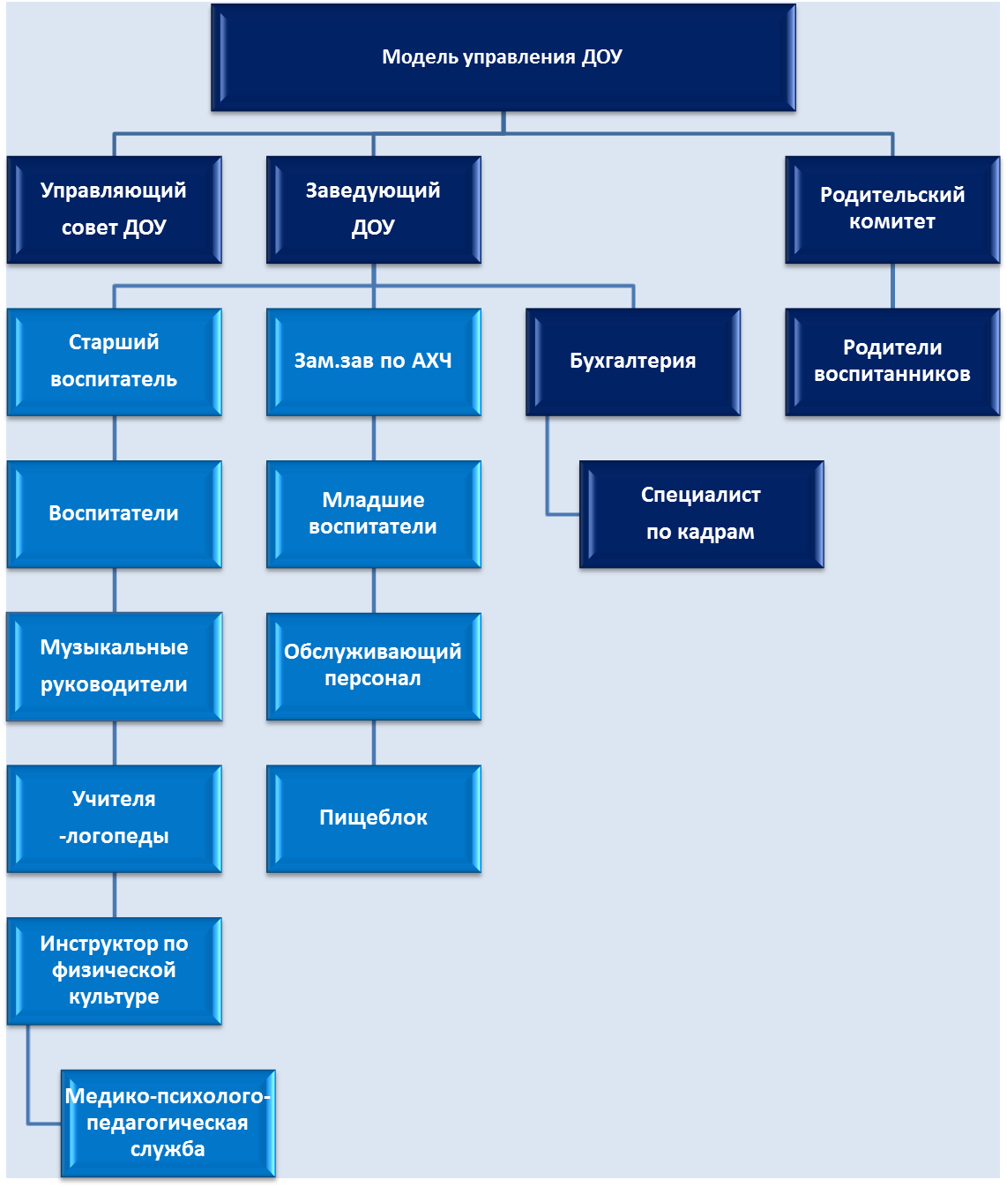**

**Управление Учреждением** осуществляется в соответствии с действующим законодательством РФ, Законом РФ «Об образовании», Уставом МБДОУ на основе сочетания принципов единоначалия и самоуправления.

**Учредитель** – Управление образования г. Волгодонска

**Заведующий** – Шаповалова Марина Николаевна

**Заместитель заведующего по АХЧ** – Ерёмина Елена Юрьевна

**Старший воспитатель** – Мусько Нелли Сергеевна

**Главный бухгалтер** – Дорошенко Ольга Павловна

*Организационная структура* управления в нашем дошкольном учреждении представляет собой совокупность индивидуальных и коллективных субъектов, между которыми распределены полномочия и ответственность за выполнение управленческих функций, существуют регулярно воспроизводимые связи и отношения.

**Заведующий -** главное административное лицо, назначенное государственным органом, несущее персональную ответственность за все, что делается в дошкольном учреждении субъектами управления. Общее собрание трудового коллектива, педагогический Совет, Родительский комитет, Управляющий совет - обеспечивают единство управляющей системы в целом, определяют стратегическое направление развития дошкольного учреждения, всех его подразделений.

Отношения между МБДОУ, учредителем - Управлением образования г. Волгодонска определяются законодательством Российской Федерации, Законом «Об образовании», нормативными правовыми актами органов местного самоуправления и Ростовской области, решениями органов управления образованием Российской Федерации и других уровней, договором с Учредителем, Уставом.

Отношения МБДОУ с родителями (законными представителями) воспитанников регулируются в порядке, установленном Законом РФ «Об образовании» и Уставом.

Локальные акты учреждения, являющиеся неотъемлемой частью Устава, определяют уровень взаимоотношений всех субъектов образовательного процесса: дети-родители-педагоги.

**1.4. Условия осуществления образовательного процесса.**

МБДОУ детский сад «Гусельки» расположен в типовом 2-х этажном здании. В ДОУ имеется 10 групповых помещений, оснащённых спальными и игровыми комнатами. Группы оборудованы в соответствии с возрастом детей, требованиями учреждений госнадзора и концепции развивающей среды ДОУ.

|  |  |
| --- | --- |
| DSCF1863 | Рисунок12 |
|  |  |
| Рисунок23 | DSCF1868 |

**Материально – техническое обеспечение ДОУ:**

**Территория**

Площадь территории – 3268,7 кв.м.

Количество площадок – 10

**Здание**

Общая площадь- 2172кв.м.

Год сдачи в эксплуатацию – 1981

Последний капитальный ремонт – 2012г.

Материал постройки -  панельное.

Форма собственности – оперативное управление.

Тип проекта здания – типовое.

Предназначение – специально для ДОУ.

**Кабинеты:**

1.Заведующего -1

2.Заместителя заведующего по АХЧ – 1

3.Бухгалтерии -1

4.Делопроизводителя -1

5.Старшего  воспитателя -1

6.Медицинский кабинет – 1

7.Процедурный кабинет -1

8.Изолятор – 1

9.Спортивный зал -1

10.Музыкальный зал -1

11.Кухонный блок -1

12.Постирочный блок -1

13.Учителя-логопеда -1

14.Педагога-психолога- 1

На территории ДОУ имеются прогулочные участки по количеству групп.

Все площадки оборудованы верандами для прогулок, а также игровым оборудованием.

|  |  |
| --- | --- |
| P1010147 | P1010155 |
|  |  |
| IMG_9045 | IMG_8977 |

Благодаря активному участию родителей в мероприятиях по обогащению пространственный среды МБДОУ в 2013-2014 учебном году родителями и сотрудниками были оформлены клумбы, высажены деревья, оформлены грядки огорода, проведены 2 субботника.

Воспитательно-образовательный процесс в ДОУ осуществляют 23 педагога.

В коллективе педагоги имеют следующий образовательный ценз:

|  |  |  |
| --- | --- | --- |
| Образование | количество | % |
| высшее | 14 | 60.8% |
| среднее специальное | 9 | 39,2% |

По возрасту:

|  |  |  |  |  |  |  |
| --- | --- | --- | --- | --- | --- | --- |
| До 25 лет | 25-30 лет | 30-35 лет | 35-40 лет | 40-45 лет | 45-50 лет | 50 лет и старше |
| 2 | 4 | 3 | 8 | 3 | 1 | 2 |

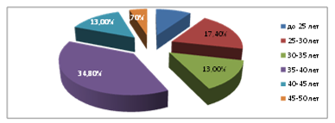

По стажу работы:

|  |  |  |  |  |  |  |
| --- | --- | --- | --- | --- | --- | --- |
| От 0 до 5 лет | От 5 до 10 лет | От 10 до 15 лет | От 15 до 20 лет | От 20-до 25 лет | От 25 до 30 лет | От 30 и более |
| 9 | 2 | 2 | 4 | 2 | 2 | 2 |

В ДОУ работают специалисты:

|  |  |
| --- | --- |
| Наименование | Количество |
| Педагог-психолог | 1 |
| Учитель-логопед | 1 |
| Инструктор по физической культуре | 1 |
| Музыкальный руководитель | 1 |

В ДОУ созданы условия для профессионального роста педагогов, основанные на принципах плановости, доступности, наглядности и поисков методов, средств повышения педагогического мастерства.

Педагогические работники имеют необходимую профессиональную квалификацию:

|  |  |  |  |  |
| --- | --- | --- | --- | --- |
| без категории | вторая | первая | высшая | Соответ-е занимаемой должности |
| 13 (56.5%) | 2 (8.7%) | 7 (30.5%) | 0 | 1 (4.3%) |

**1.5. Финансовое обеспечение функционирования и развития общеобразовательного учреждения (основные данные по получаемому бюджетному финансированию, привлеченным внебюджетным средствам, основным направлениям их расходования).Распределение объема средств учреждения по источникам их получения:**

**Расход бюджетных средств**

|  |  |  |
| --- | --- | --- |
| **Наименование расхода** | **Смета,  руб., коп.** | **Расход,  руб., коп.** |
| Заработная плата | 10054300 | 5747969,98 |
| Оплата методической литературы | 45500 | 18820,67 |
| Начисления на оплату труда | 3036400 | 1476601,55 |
| Услуги связи (абонентская плата за телефон) | 41600 | 17019,29 |
| Транспортные услуги (доставка продуктов питания) |  |  |
| Коммунальные услуги | 1455800 | 696955,85 |
| Услуги по содержанию имущества (ремонт прачечной, техобслуживание плит, стиральных машин, вентиляции, холодильников, очистка кровли от снега, кронирование деревьев, перезарядка огнетушителей, дез­обработка подвала, вывоз ТБО, опрессовка, измерение сопротивления изоляции, ремонт весов, часов, обслуживание тепло­ и водосчетчиков) | 378330 | 136659,36 |
| Прочие услуги (договора на обслуживание пожарной сигнализации и тревожной кнопки и др.) | 230540 | 171945 |
| Питание детей | 1405900 | 719786,01 |
| Медикаменты |  |  |
| Приобретение бытовой химии, хозяйственных товаров, канцелярских товаров, заправка картриджей. | 134400 | 40589,60 |
| **Итого** | **16782770** | **9026347,31** |

**Расход родительских средств**

|  |  |  |
| --- | --- | --- |
| **Наименование платежа** | **Поступило, руб., коп.** | **Израсходовано, руб., коп.** |
| Услуги по содержанию имущества | - | - |
| Прочие услуги | - | - |
| Прочие расходы | 2,23 | 2,23 |
| Питание детей | 1017729,20 | 955021,94 |
| **Итого** | **1017731,43** | **955024,17** |

**1.6. Режим обучения**

В соответствии с Уставом и образовательной программой ДОУ занятия в группах проводятся с 1 сентября по 31 мая. Учебный год - 36 недель.

**Годовой календарный учебный график**

**в МБДОУ д/с «Гусельки» на 2013 – 2014 учебный год**

|  |  |  |
| --- | --- | --- |
| Период | Начало | Окончание |
| Учебный год | 02.09.2013 | 30.05.2014 |
| Зимние каникулы | 09.01.2014 | 17.01.2014 |
| Летний оздоровительный период | 02.06.2014 | 29.08.2014 |

**Годовой календарный учебный график**

**непосредственно образовательной деятельности**

**в МБДОУ д/с «Гусельки» на 2013 – 2014 учебный год**

|  |  |  |  |  |  |  |  |
| --- | --- | --- | --- | --- | --- | --- | --- |
| **Образовательные области** | **Виды непосредственно образовательной деятельности (НОД)** | **Группа раннего возраста**  **(2-3 года)** | **Младшая группа**  **(3-4 года)** | **Средняя группа**  **(4-5 лет)** | **Старшая группа**  **(5-6 лет)** | **Старшая лог. группа**  **(5-6 лет)** | **Подгот.к школе группа**  **(6-7 лет)** |
| **Количество раз в неделю** | | | | | |
|  | | | | | | | |
| ***Познавательно-речевое направление*** | |  |  |  |  |  |  |
| Познание | - обучение гр. | - | - | - | 1 | - | 2 |
|
| - формирование элементарных математических представлений | 1 | 1 | 1 | 1 | 1 | 2 |
| - конструирование | - | 0,5 | 0,5 | 0,5 | 0,5 | 0,5 |
| Коммуникация | - развитие речи  - ознакомление  с художественной  литературой | 1 | 1 | 1 | 1 | 1 | 1 |
|  |
| ***Социально-личностное направление*** | |  |  |  |  |  |  |
| Социализация,  труд, безопасность | - ознакомление  с окружающим  миром | - | 1 | 1 | 1 | 1 | 1 |
| ***Художественно-эстетическое направление*** | |  |  |  |  |  |  |
| Музыка | - музыкальное | 2 | 2 | 2 | 2 | 2 | 2 |
| Художественно  творчество | - рисование | 1 | 1 | 1 | 2 | 1 | 2 |
| - лепка | 1 | 1 | 1 | 1 | 1 | 0,5 |
| - аппликация | - | 0,5 | 0,5 | 1 | 1 | 0,5 |
| - ручной труд | - | - | - | 0,5 | 0,5 | 0,5 |
| ***Физическое направление*** | |  |  |  |  |  |  |
| Физическая культура, здоровье | - физкультурное | 3 | 3 | 3 | 3 | 3 | 3 |
| **Дополнительное образование (кружки)** |  | - | - | 1 | 1 | 1 | 2 |
| ***Коррекционно – развивающее направление***  ***в речевом развитии*** | |  |  |  |  |  |  |
| Фонетика и фонематика | | - | - | - | - | 1 | - |
| Развитие речи | | - | - | - | - | 1 | - |
| **Длительность** |  | 10 минут | 15 минут | 20 минут | 25 минут | 25 минут | 30 минут |
| **К-во видов НОД в неделю**  **в месяц** |  | **9** | **10** | **10** | **15** | **15** | **17** |
|  |  |  |  |  |  |  |
| **Макс. допустимый объём нед. обр. нагрузки** |  | **1 час 30** | **2часа 45** | **4 часа** | **5 час.50** | **5 час. 50** | 1. **часов 30** |

**1.7. Учебный план общеобразовательного учреждения.**

Учебный план МБДОУ детский сад «Гусельки» базируется на нормативных документах:

1. Закон РФ «Об образовании».

2. Письмо Минобразования РФ от 14.03.2000 г. № 65/23-16 «О гигиенических требованиях к максимальной нагрузке на детей дошкольного возраста в организационных формах обучения».

3. Постановление МО РФ от 22 июля 2010г. № 91 г. Москва «Об утверждении СанПиН 2.4.1.2660-10 «Санитарно – эпидемиологические требования к устройству, содержанию и организации режима работы в дошкольных организациях».

Учебный план отражает деятельность дошкольного учреждения по реализации парциальных программ и технологий, а так же инновационной деятельности педагогов. Учебный план включает разнообразные образовательные области.

  Детский сад работает по основной общеобразовательной программе дошкольного образования, разработанной на основе комплексной программы «Радуга» и парциальных программ. Программа включают основные направления развития личности ребенка: физическое, познавательное, речевое, социально-личностное, художественно-эстетическое.

При организации образовательного процесса учтены принципы интеграции образовательных областей (физическая культура, здоровье, безопасность, социализация, труд, познание, коммуникация, чтение художественной литературы, художественное творчество, музыка). Основой его организации определен комплексно-тематический принцип. Решение программных задач осуществляется в разных формах совместной деятельности взрослых и детей, в самостоятельной детской деятельности и не только в рамках непосредственно образовательной деятельности, но и при проведении режимных моментов.

Образовательный процесс выстраивается с использованием разнообразных форм (непосредственно организованная деятельность, беседа, викторина, познавательный досуг, творческая мастерская и другие) с учетом времени года и психофизиологических возможностей детей во взаимосвязи с повседневной жизнью детей.

В образовательном учреждении на бесплатной основе осуществляется дополнительное образование дошкольников. Дополнительные услуги в дошкольном учреждении проводились с целью выполнения образовательного стандарта, реализовывались и через организацию кружковой работы, что позволило расширить знания и умения детей о родном крае, сформировать духовно-нравственную компетенцию дошкольников, укрепить здоровье и физические способности детей на бесплатной основе.

|  |  |  |  |  |  |
| --- | --- | --- | --- | --- | --- |
| № п/п | Название кружка. Целевые ориентиры. | Руководитель кружка | Списочный состав | | Возраст |
| Художественно – эстетическое направление | | | | | |
| 1. | «Весёлые нотки» - обучение детей на музыкальных инструментах, развитие творческой индивидуальности, развитие вокально – певческих навыков. | Музыкальный руководитель  И.Г. Гриценко  Понедельник  15.40-16.10 | 15 | | 5-6 лет |
| 2. | «Цветные ладошки» - развитие творческих способностей детей в изобразительной деятельности, в лепке. | Воспитатель  Е.А. Гасанова  Четверг  15.15-15.45 | 15 | | 6-7 лет |
| 3. | «Юные волшебники» - развитие творческих способностей детей в изобразительной деятельности. | Воспитатель  Е.В. Манило  Пятница  9.30-9.50 | 15 | | 4-5 лет |
| 4. | «Сказочный мир» - развитие творческих способностей дошкольников в театральной деятельности. | Воспитатель С.В. Валеева  Четверг  9.30 – 9.50 | 15 | | 4-5 лет |
| 5. | «Умелые ручки» - художественный труд с использованием техники оригами. | Воспитатель  Е.П. Шнайдер  Четверг  9.00 – 9.25 | 15 | | 5-6 лет |
| Физическое направление | | | | | |
| 6. | «Грация» - пластический балет с использованием программы Н.Н. Еефименко, направленный на развитие танцевальной выразительности, эмоциональности, формирование правильной осанки, гибкости, пластичности. | Инструктор по физической культуре  Т.Н. Чикаидзе  Вторник  16.00 – 16.30 | 15 | | 6-7 лет |
| Интеллектуально – познавательное направление | | | | | |
| 7. | «Почемучки» - развитие познавательных процессов через экспериментирование и взаимодействие с окружающей средой. | Воспитатель  С.А. Щербакова  Пятница  9.30-9.50 | | 15 | 4 – 5 лет |
| 8. | «Капелька» - развитие познавательных процессов у детей старшего дошкольного возраста через взаимодействие с окружающей средой. | Воспитатель  Е.П. Плещенко  Четверг  15.15 – 15.40 | | 12 | 5-6 лет |
| Познавательно – речевое направление | | | | | |
| 9. | «Непоседы» - развитие речи детей старшего дошкольного возраста в игровой деятельности. | Воспитатель  Л.В. Рогожина  Четверг  15.15 – 15.40 | 12 | | 5-6 лет |
| Социально – личностное направление | | | | | |
| 10. | «Отечество моё – Россия» - формирование самосознания ребёнка- дошкольника с овладением элементарными сведениями по истории, географии и культуре Родины, со стремлением найти своё место в окружающем мире. | Воспитатель  С.В. Марыныч  Пятница  15.15-15.40 | 15 | | 6-7 лет |

**1.8. Приоритетные цели и задачи развития общеобразовательного учреждения, деятельность по их решению в отчетный период**

Исходя, из самоанализа дошкольного учреждения педагогический коллектив МБДОУ на 2013-2014 учебный год определили следующие ориентиры:

1.Охрана жизни, укрепление физического и психического здоровья воспитанников.

2.Обеспечение познавательно – речевого, социально – личностного, художественно – эстетического и физического развития детей.

3.Внедрение в педагогический процесс системы работы по применению здоровьесберегающих технологий в ДОУ.

4. Планирование воспитательно-образовательной работы в соответствии с ФГТ.

**Цель** работы педагогического коллектива МБДОУ д/с «Гусельки» на 2013 – 2014 учебный год:

«Всестороннее формирование личности ребенка с учетом особенностей его физического, психического развития, индивидуальных возможностей и способностей».

Данные целевые ориентиры имеют долгосрочное действие. На 2013 – 2014 учебный год их реализация будет происходить через годовые **задачи:**

**Анализ выполнения годовых задач**

|  |  |  |
| --- | --- | --- |
| **Задача** | **Методические мероприятия** | **Результат** |
| 1.Создавать условия для обогащения предметно - развивающей среды в соответствии с федеральными государственными требованиями, базовой программой «Радуга» и возрастными особенностями ребёнка. | **Педагогический час:** «Предметно-развивающая среда в ДОУ».  **Консультации:**  1.Принципы построения предметно – развивающей среды в ДОУ.  2. Инновационные подходы к организации предметно-развивающей среды.   |  | | --- | | **Семинар-практикум** "Обновление предметно-развивающей среды в группах в соответствии с внедрением в образовательный процесс ФГТ».  **Открытые просмотры занятий.**  «Предметно-развивающая среда дошкольного образовательного учреждения как условие реализации педагогического процесса»  **Смотр – конкурс уголков в группах.**  **Педагогический совет:** «Предметно – развивающая среда в ДОУ как средство развития ребёнка».  Слайдовая презентация «Инновационные подходы к созданию предметно - развивающей среды в ДОУ в условиях ФГТ». | | В ДОУ созданы условия для обогащения предметно-развивающей среды:  -педагоги познакомились с понятиями: «предметно-развивающая среда», «принципы построения предметно-развивающей среды в ДОУ» и другими теоретическими вопросами;  -в соответствии с требованиями, все возрастные группы создавали, пополняли и обогащали среду в ДОУ;  -определены дальнейшие направления деятельности ДОУ по реализации годовой задачи в новом 2014-2015 учебном году. |
| 2. Внедрить систему работы в ДОУ, направленную на полноценное физическое развитие дошкольников с применением здоровьесберегающих технологий. | 1.Педагогический час: «О реализации второй годовой задачи и подготовке к тематическому педсовету».  2.Консультации: «Организация активности детей в режиме дня».  «Использование эффективных технологий и методик в системе оздоровления дошкольников».  Н.Н. Ефименко «Театр физического развития и оздоровление детей дошкольного и младшего школьного возраста».  Семинар – практикум:  «Лечебные игры в оздоровлении дошкольников».  Педагогический совет: «Обеспечение здоровьесберегающей системы образования и оздоровления детей в условиях ДОУ».  Открытые просмотры физкультурных занятий, организации двигательной активности в режиме дня. | -пополнены картотеки подвижных игр малой подвижности, спортивных игр;  - разработаны комплексы утренних разминок, гимнастик пробуждения, физ.минуток, пальчиковых гимнастик, музыкально-подвижных игр и т.д.  -все возрастные группы ДОУ работают по своей здоровьесберегающей технологии, накапливая теоретический и практический материал;  -опыт работы педагогов всех возрастных групп был представлен на тематическом педагогическом совете в форме презентации;  -определены дальнейшие направления деятельности ДОУ по реализации годовой задачи в новом 2014-2015 учебном году. |
| 3.Создавать условия для реализации инновационного проекта | Проведены 2 заседания методического совета.  Разработан план и программа инновационного проекта.  Проводилось индивидуальное консультирование педагогов и родителей по профилактики и коррекции физического развития и оздоровления воспитанников.  Приобретена методическая литература по проектной деятельности. | Созданы условия для реализации инновационного проекта  «Родительский клуб как одна из форм профилактики и коррекции физического развития и оздоровления воспитанников ДОУ». |

**1.9. Результаты образовательной деятельности**

**в 2013-2014 учебном году**

**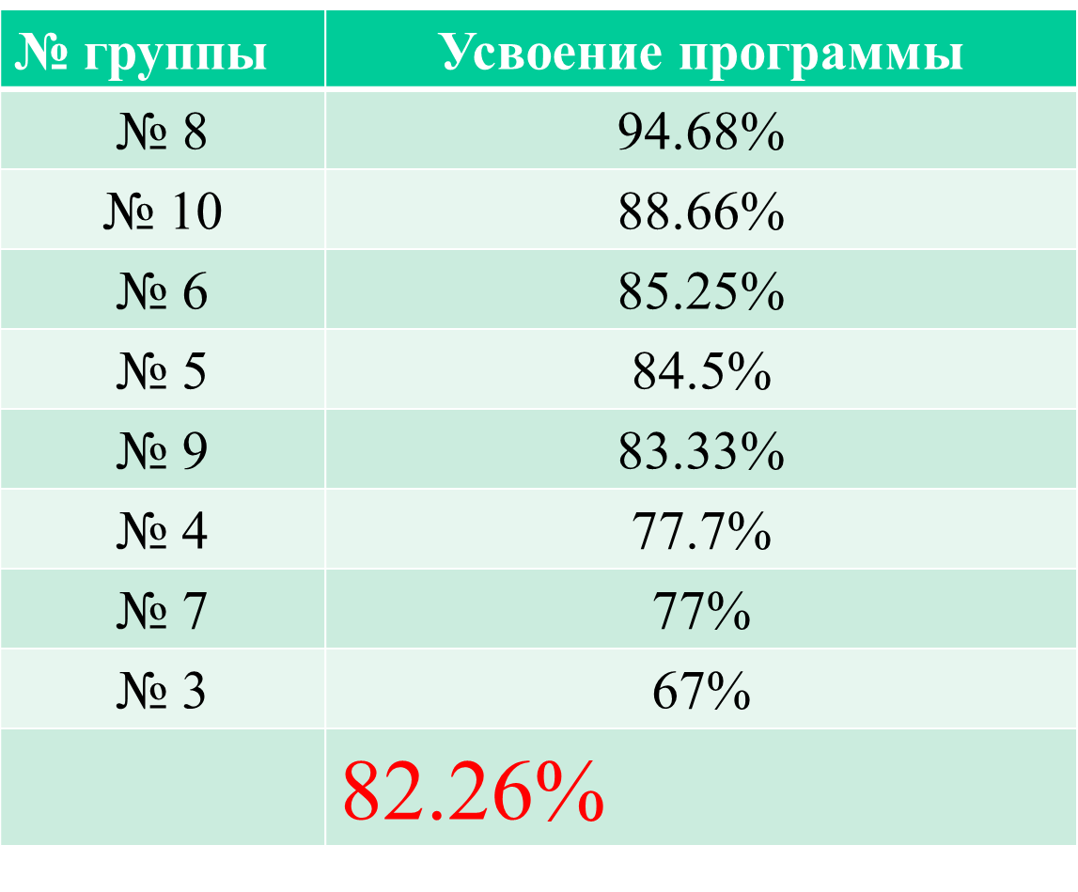**

**Анализ выполнения программы по музыкальному развитию**

**и физической культуре**

|  |  |  |
| --- | --- | --- |
| **Раздел программы** | **Начало года** | **Конец года** |
| **Физическая культура** | **65%** | **90%** |
| **Музыкальное воспитание** | **80%** | **98%** |

**Результаты участия педагогов и воспитанников образовательного учреждения в городских мероприятиях, конкурсах.**

|  |  |
| --- | --- |
| №  п/п | Полная информация о конкурсе (основание, дата проведения и т.д.) |
| 1 | «ПДД-наши лучшие друзья» 10.10.2013 г. |
| 2 | Городской конкурс на лучшую новогоднюю игрушку «Новогодняя сказка» 06.12.2013 г. |
| 3 | Городской смотр-конкурс «Встречаем Новый год в красивом детском саду» 18.12.2013 г. |
| 4 | Городской конкурс «Лучшая новогодняя ёлка 2013-2014» 07.01.2014г. |
| 5 | Городской смотр-конкурс «Мир творческих идей» 25.01.2014г. |
| 6 | Спортивный фестиваль «Всей семьёй на старт» 14.02.2014 г. |
| 7 | XX городской и IVоткрытый фестиваль детского художественного творчества «Детство – чудные года, детство – праздник навсегда». Участие в трёх номинациях: «Хореография» 28.02.2014г.,  «Эстрадная песня»13.03.2014г.,  «Театральная гостиная»17.03.2014г.. |
| 8 | Областной конкурс «Соблюдаем ПДД – предупреждаем ДТП» 20.02.2014г. |
| 9 | Городской конкурс на лучшую куклу-игрушку «Веснянка» 26.02.2014г. |
| 10 | Городской смотр – конкурс музыкальных залов»  С 26.03 по 25.04.2014г. |
| 11 | Городской конкурс «Лучший двор ДОУ»  С 27.03 по 27.04.2014г. |
| 12 | Фестиваль молодых семей в городе Волгодонске 2014 г. 17.05.2014г. |
| 13 | Конкурс на лучшую куклу – игрушку «Полицейский дядя Стёпа» 10.06.2014г. |
| 14 | Городская выставка цветов и цветочных композиций27.07.2014г. |
| 15 | Областной конкурс «У светофора каникул нет» с11.08 по 15.08.2014г. |

|  |  |  |
| --- | --- | --- |
| **IMG_6967** | **IMG_5729** | **IMG_0297** |
|  |  |  |
| **IMG_2833** | **IMG_5610** | **IMG_3352** |

**1.10. Состояние здоровья воспитанников, меры по охране и укреплению здоровья.**

**Показатели заболеваемости по МБДОУ д/с «Гусельки» за 2013-2014 учебный год.**



По группам здоровья воспитанники ДОУ распределены следующим образом:

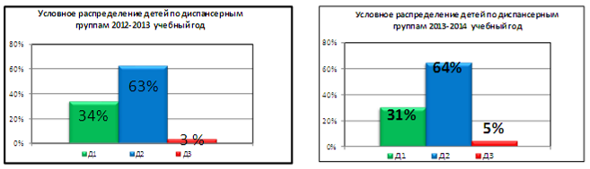

**140 воспитанников 223 воспитанника**

Одним из главных направлений работы ДОУ является обеспечение благоприятных условий для сохранения и укрепления здоровья детей.

В декабре 2013 года учреждению была присвоена городская инновационная площадка: «Родительский клуб как одна из форм профилактики и коррекции физического развития и оздоровления воспитанников ДОУ».

В ДОУ проводится систематическая работа по сохранению и укреплению здоровья воспитанников. Используется система оздоровительно – профилактических мероприятий.

Подводя итоги оздоровительно-профилактической работы ДОУ за 2013 – 2014 учебный год, следует отметить, что она строилась с учетом физического развития и имеющихся отклонений в состоянии здоровья детей, на основе диагностики состояния здоровья и уровня физической подготовленности детей, согласно программе Н.Н. Ефименко «Театр физического развития и оздоровление детей дошкольного и младшего школьного возраста».

Координация деятельности педагогического коллектива и медицинского персонала позволила вести эффективную работу:

* по выявлению детей группы риска;
* разработке мероприятий по профилактике и снижению заболеваемости;
* учету гигиенических требований к максимальной нагрузке воспитанников.

**Профилактика заболеваемости.**

В рамках данного направления своевременно и систематически проводились медицинские осмотры детей, осуществлялся постоянный контроль администрации за гигиеническим состоянием всех структур ДОУ, проводились производственные совещания, планёрки. Согласно плану проводилась витаминизация и профилактика ОРЗ и гриппа у детей по плану, утверждённому педиатром. Вопросы здоровья детей обсуждались как на планёрках, педсоветах, совещаниях, так и на родительских собраниях.

Условия для проведения оздоровительных  мероприятий  учреждением созданы, и воспитатели используют их в полном объеме.

Анализируя количество детей, стоящих на учете с хроническими заболеваниями, следует отметить, что они находились под постоянным контролем у врачей-специалистов и педиатра детской поликлиники, медперсонала ДОУ. К каждому ребенку применялся дифференцированный подход в проведении физкультурных занятий, в целом выполнения двигательного режима ДОУ, а также поведения на прогулках, закаливании, выполнялись все рекомендации врачей.

Совместно с детской поликлиникой строго соблюдался график обязательных профилактических прививок. Особое внимание уделяется часто болеющим и длительно болеющим детям, а также воспитанникам, имеющим проблемы в физическом и психическом развитии.

**Реализация задач физкультурно-оздоровительной работы:**

Укрепление физического и психического здоровья воспитанников, формирование у них основ двигательной и гигиенической культуры является базой для реализации образовательной программы. Осуществляется эта работа в системе, под наблюдением инструктора по ФК, медсестры, педиатра, ведется мониторинг состояния физического здоровья каждого ребенка.

**Применение здоровьесберегающих технологий для сохранения и укрепления здоровья детей раннего и дошкольного возраста в ДОУ**

|  |  |
| --- | --- |
| **Мероприятия, проводимые по оздоровлению детей раннего и дошкольного возраста** | **Перечень программ и технологий используемых в МДОУ по здоровьесбережению** |
| **Профилактические мероприятия:**  **-профосмотры.**  **-система специальных адаптационных мероприятий.**  **-предупреждение инфекционных заболеваний.**  **Лечебно – оздоровительные мероприятия:**  **-профилактика вирусных заболеваний,**  **-витаминотерапия,**  **-корригирующая гимнастика,**  **-закаливание,**  **-организация двигательного режима в соответствии с возрастными особенностями детей дошкольного возраста,**  **-вакцинопрофилактика,**  **- хождение по массажному коврику**  **для профилактики плоскостопия;**  **- воздушные ванны в сочетании с физическими упражнениями и ходьбой по «дорожкам»;**  **- гимнастика пробуждения по системе**  **Н.Н. Ефименко;**  **- полоскание полости рта водой.**  **- точечный массаж по Уманской;**  **- витаминотерапия (Ревит, Аскорбиновая кислота);**  **- аэротерапия (лук, чеснок).**  **- прогулка на свежем воздухе, подвижные игры;**  **- витаминизация 3-го блюда;**  **-введение в рацион питания йодированного молока и хлеба.** | Н.Н. Ефименко «Театр физического развития и оздоровление детей дошкольного и младшего школьного возраста»;  Н.Ф. Дик «Развивающие занятия по физической культуре и укреплению здоровья для дошкольников»;  В.Т. Кудрявцев «Развивающая педагогика оздоровления»;  Е.Н. Вареник «Физическое и речевое развитие дошкольников». |

Условия, созданные в ДОУ, позволяют обеспечить физическую активность детей. Для реализации задач физического воспитания дошкольников в ДОУ созданы необходимые условия:

* физкультурный зал с комплектами спортивного оборудования;
* центры двигательной активности в каждой группе оснащены необходимым спортивным инвентарем и нетрадиционным оборудованием;
* спортивная площадка с зонами для подвижных игр.

Медико-педагогический контроль над физическим воспитанием проводился медсестрой, педиатром, заведующим и старшим воспитателем в течение учебного года. Осуществлялся контроль по проведению утренней гимнастики, гимнастики пробуждения и в целом организации двигательного режима в соответствии с возрастными особенностями детей дошкольного возраста.

В возрастных группах создана предметно-развивающая среда, которая способствует укреплению здоровья детей. Мебель в группах подобрана с учетом роста и санитарно-гигиенических требований. Продумана система оздоровительных мероприятий и физического развития**.** В физкультурных уголкахимеется дополнительное оборудование.

Результаты наблюдений показали, что реализация двигательного режима выполнялась педагогами в полном объеме. Организованная деятельность по физической культуре регулярно проводится в различных видах деятельности.

**Пути реализации данного направления работы:**

- продолжать совершенствовать предметно – развивающую среду.

- планировать и проводить в системе индивидуальную работу с детьми в соответствии с результатами педагогического наблюдения;

- продолжать внедрять в процессе организованной деятельности по физической культуре игры с элементами спорта;

- сотрудничать с родителями по вопросам физического воспитания детей с использованием новых активных форм;

- продолжить совместную работу с родителями по привитию здорового образа жизни используя различные формы: фотовыставки, консультации, родительские собрания, организации совместных досуговых мероприятий и др.

На новый 2013-14 учебный год перед коллективом ДОУ стоят следующие задачи по здоровьесбережению:

1. Осуществить выбор оздоровительных технологий с учетом особенностей ДОУ;

2. Продолжать внедрение системы работы по применению здоровьесберегающих технологий в ДОУ по программе Н.Н. Ефименко.

3. Разработать и апробировать систему педагогических воздействий, направленных на формирование у дошкольников понимания здоровья как важнейшей ценности, становления уже с детских лет позиции созидателя в отношении своего здоровья и здоровья окружающих;

4. Изучить и внедрить в практику работы ДОУ современные технологии обучения здоровому образу жизни, способствующие сохранению и укреплению здоровья детей путем развития здоровьесберегающих навыков и умений, формирования привычки думать и заботиться о своем здоровье.

5. Создать условия для внедрения системы здоровьесберегающих технологий в ДОУ;

6. Активизировать педагогический потенциал семьи в вопросах формирования ценностей здоровья через разработку и использование инновационных форм работы с родителями по пропаганде здорового образа жизни.

7. Оценить эффективность и влияние двигательного режима с включением оздоровительных мероприятий на повышение показателей физического развития и физической подготовленности дошкольников, на реабилитацию и коррекцию нарушений здоровья детей.

**1.11. Организация питания**

|  |  |
| --- | --- |
| Здоровье детей невозможно обеспечить без рационального питания, которое является необходимым условием их гармоничного роста, физического и нервно-психического развития, устойчивости к действию инфекций и других неблагоприятных факторов внешней среды. |  |

Основными принципами организации рационального питания детей является: обеспечение детского организма необходимыми продуктами для его нормального роста. Питание детей организуют в групповых помещениях. Организация рационального питания детей в ДОУ осуществляется в соответствии с требованиями СанПиН 2.4.1.2660-10. Питание детей от 2 до 3 лет и от 3 до 7 лет различается по количеству основных пищевых веществ, суточному объему рациона, величине разовых порций и кулинарной обработкой

В детском саду имеется примерное 10-дневное меню, утвержденное заведующим ДОУ, технологические карты блюд, где указаны раскладка, калорийность блюда, содержание в нем белков, жиров, углеводов. Использование таких карт позволяет легко подсчитать химический состав рациона и при необходимости заменить одно блюдо другим, равноценным ему по составу и калорийности.

Бракераж готовой продукции проводится специально созданной комиссией перед каждой выдачей пищи с оценкой вкусовых качеств. При этом осуществляется регулярный медицинский контроль за условиями хранения продуктов и сроками реализации, санитарно-эпидемиологический контроль за работой пищеблока и организацией обработки посуды. Медицинская сестра систематически контролирует закладку продуктов, технологию приготовления и качество пищи, выдачу пищи с пищеблока по группам и объем блюд. Нормы по обеспечению детей основными продуктами питания выполняются на 100 %.

В течение года выполнялось строгое соблюдение санитарно-гигиенических требований, выполнение режима питания.

Выполнение норм основных продуктов осуществлялось благодаря грамотному составлению шеф-поваром ДОУ Ковалёвой Ф.А. рациона питания:

- выдерживалось достаточное обеспечение калорийности и содержания всех жизненно важных пищевых компонентов;

- использовалось максимально возможное разнообразие рациона;

- проводилась адекватная технологическая и кулинарная обработка продуктов и блюд;

- пища, приготовленная на пищеблоке, всегда имела хорошие вкусовые качества и привлекательный внешний вид.

Организация питьевого режима:

- питьевой режим в детском саду проводится в соответствии с требованиями СанПиН 2.1.4 1116-02;

- питьевая вода доступна воспитанникам в течение всего времени нахождения в саду. Ориентировочные размеры потребления воды ребенком зависят от времени года, двигательной активности ребенка.

При питьевом режиме используется бутилированная вода.

Оптимизация производственного контроля:

В ДОУ соблюдались все санитарные требования к состоянию:

* помещений пищеблока;
* к поставляемым продуктам питания;
* к транспортировке, хранению продуктов;
* к приготовлению и раздаче блюд;
* к личной гигиене работников пищеблока;
* к организации приема пищи детьми в группах,

обеспечивался контроль санитарно-гигиенической безопасности питания, систематически проводится контроль за качеством питания.

При организации здорового питания в ДОУ:

- учитываются индивидуальные особенности детей (в том числе непереносимость ими отдельных продуктов и блюд);

- соблюдается оптимальный режим питания;

- проводится работа по формированию у детей навыков культуры питания;

- строго соблюдается принципы разработанного меню;

- проводится разъяснительная работа, как с сотрудниками учреждения, так и с родителями по введению новых блюд;

- в информационных стендах регулярно отражаются вопросы здорового питания.

Кроме того, правильно организованное питание формирует у детей культурно-гигиенические навыки.

Стоимость питания (в расчете на 1 воспитанника в день) составляет для детей группы раннего возраста - 64 рубля 00 копеек, для детей старшего дошкольного возраста - 77 руб.06 коп.

**1.12. Обеспечение безопасности**

В учреждении обеспечение безопасности участников образовательного процесса определяется несколькими направлениями:

* обеспечение охраны труда работников ДОУ;
* обеспечение охраны жизни и здоровья воспитанников (пожарная безопасность, безопасность в быту, личная безопасность, профилактика детского дорожно-транспортного травматизма);
* пожарная безопасность;
* гражданская оборона;
* антитеррористическая защита.

Вся работа по обеспечению безопасности участников образовательного процесса чётко планируется, прописываются планы мероприятий на календарный год по пожарной безопасности, защите от проявлений терроризма, гражданской обороне и предупреждению чрезвычайных ситуаций. Издаются приказы, работает комиссия по охране труда и по предупреждению чрезвычайных ситуаций.

Территория ДОУ огорожена забором, установлена тревожная кнопка для экстренных вызовов охранного агентства.

Имеются инструкции, определяющие действия персонала и планы пожарной эвакуации людей. ДОУ укомплектовано необходимыми первичными средствами пожаротушения.

         В детском саду систематически проводятся эвакуационные занятия, согласно утвержденным планам, на которых  отрабатываются действия всех работников ДОУ и воспитанников на случай возникновения чрезвычайной ситуации.

График проведения учебно – тренировочных мероприятий с отработкой действий при чрезвычайных ситуациях на 2013 – 2014 учебный год

|  |  |  |  |  |  |
| --- | --- | --- | --- | --- | --- |
| № п/п | Наименование тренировок | Ответственные | Срок проведения | Кол-во воспитанников/сотрудников  привлекаемых к мероприятию | Время начала мероприятий |
| 1. | Объектовая тренировка с эвакуацией из здания в случае ЧС (при захвате в заложники), в том числе пожара. | Шаповалова М.Н.  Мусько Н.С. | 30.08.2013 | 112 детей  27 сотрудников | 10.00 |
| 2. | Объектовая тренировка с эвакуацией из здания в случае ЧС (при обнаружении взрывного устройства), в том числе пожара. | Шаповалова М.Н.  Мусько Н.С. | 20.12.2013 | 223 воспитанника  25 сотрудников | 10.00 |
| 3. | Объектовая тренировка с эвакуацией из здания в случае ЧС (при возникновении пожара). | Шаповалова М.Н.  Щербина И.И | 14.02.2014 | 223 воспитанника  25 сотрудников | 10.00 |
| 4. | Объектовая тренировка с эвакуацией из здания в случае ЧС, в том числе пожара («День защиты детей»). | Шаповалова М.Н.  Мусько Н.С. | 25.04.2014 | 223 воспитанника  25 сотрудников | 10.00 |

С воспитанниками дошкольного учреждения в системе проводятся занятия по ОБЖ (используются формы проведения с учетом возрастных особенностей детей), игры по охране здоровья и безопасности, направленные на воспитание у детей сознательного отношения к своему здоровью и жизни. В каждой группе имеются уголки безопасности, в которых помещается информация для родителей о детских заболеваниях, мерах их предупреждения, профилактических мероприятий по безопасности детей на дорогах, в быту.

Комиссией по охране труда, составляются акты осмотра детских площадок, других помещений для работы с детьми, ежедневно ответственными лицами осуществляется контроль с целью своевременного устранения причин, несущих угрозу жизни и здоровью воспитанников и работников.

**1.13. Социальная активность и социальное партнерство общеобразовательного учреждения.**

|  |  |
| --- | --- |
| **№ п/п** | **Содержание и формы работы** |
| 1. | Взаимодействие МБДОУ с образовательной школой №8:  - Экскурсия подготовительной группы в школу;  - Собрание родителей группы № 7 с учителями начальных классов. |
| 2. | Взаимодействие с МБДОУ:  «Родничок», «Красная шапочка», «Голубые дорожки», «Журавлик». |
| 3. | Посещение краеведческого музея  -выставки;  -тематические занятия |
| 4. | Посещение художественного музея |
| 5. | Организация и проведение встреч с интересными людьми |
| 6. | Взаимодействие с парком культуры и отдыха «Победа» |
| 7. | Взаимодействие с ДК «Октябрь». Посещение кукольных спектаклей, цирка, концертов. |
| 8. | Детская городская поликлиника №1 |
| 9. | Взаимодействие с центральной библиотекой:  -экскурсии;  -тематические встречи;  -познавательные беседы. |

Администрация ДОУ и педагоги оказали поддержку в организации и проведении на базе ОУ областного конкурса «Педагог года Дона - 2014 ».

Педагоги учреждения приняли участие во Всероссийской научно-практической конференции «Образование детей с ограниченными возможностями здоровья: инновационные модели и технологии». Их статью опубликовали в сборнике материалов Всероссийской научно-практической конференции г. Екатеринбурга.

На базе МБДОУ д/с «Гусельки» проходил отборочный тур спортивного фестиваля «Всей семьёй на старт» с участием телевидения АНК.

В честь праздника Дня матери в ДОУ организован праздник с участием телекомпании ВТВ.

**1.14. Основные сохраняющиеся проблемы общеобразовательного учреждения.**

В целом, в дошкольном учреждении за учебный год проведена большая работа по всем направлениям. Следует обратить внимание на оборудование спортивной площадки для проведения физкультурных занятий на воздухе и спортивных игр.

**1.15. Перспективы и планы развития.**

-считать работу ДОУ за 2014 удовлетворительной.

-обеспечить реализацию федеральных государственных образовательных стандартов, направленных на модернизацию системы образовательного процесса в ДОУ;

-совершенствовать работу ДОУ с родителями, планировать работу с семьёй в соответствии с темами недель и вопросами образовательной деятельности;

- обеспечение условий безопасного и комфортного пребывания детей в дошкольном учреждении;

- развитие механизмов управления качеством образования через систему оценки качества образования и вовлечение педагогов в инновационную деятельность;

- реализация инновационного проекта «Родительский клуб как одна из форм профилактики и коррекции физического развития и оздоровления воспитанников ДОУ»;

- внедрение в образовательный процесс информационных технологий.

- повышение уровня квалификации педагогических работников по педагогической должности (прохождение КПК, аттестация на первую и высшую категорию педагогов);

- улучшение материально-технического оснащения учебно-воспитательного процесса.

Ст. воспитатель Н.С. Мусько

Гл. бухгалтер МБДОУ д/с «Гусельки» О.П. Дорошенко

|  |  |
| --- | --- |
| G:\фото\7dedd0019eeb28714445ca4448d6f13a.jpg |  |